基于血缘约束与自适应信息增益的自主数据分析Agent

Ruijie Li
Panzhihua University, Sichuan Panzhihua, 617000, China
1107697373@qq.com
Bin Liu*
Panzhihua University, Sichuan Panzhihua, 617000, China
36637345@qq.com

摘要: 针对传统商业智能平台被动响应、缺乏自主探索能力的问题,本文提出基于血缘约束与自适应信息增益的自主数据分析Agent系统AEA。通过引入数据血缘图,将维度组合搜索约束至语义可达子空间,有效缩减探索范围。双循环架构解耦外层探索与内层贝叶斯假设验证,使广度扫描与深度验证互不干扰。在此基础上设计自适应阶段感知信息增益,依据探索阶段动态调整评分权重;同时采用期望假设信息增益统一查询选择与假设验证,并以后验停滞收敛作为自然终止条件。在零售数据集上的消融实验表明,AIG与EHIG联合方法仅用13次查询即收敛,较基线节省18.8%的预算,且洞察平均置信度从0.75提升至0.82。数据血缘约束与自适应信息增益共同提升了数据分析Agent的探索效率与洞察质量。
关键词: 自主数据分析,智能Agent,信息增益,数据血缘,贝叶斯推理,探索与利用
I. 引言
A. 研究背景
当前AI驱动的BI平台(如ChatGPT Data Analyst)虽然支持自然语言交互,但都存在一个根本局限:被动响应范式 用户必须明确提问,系统才能返回结果。最有价值的数据洞察(如"华东区毛利率异常的根本原因")往往需要沿数据血缘链路多轮下钻,用户无法在初始交互中预判探索方向。此外,现有系统缺乏跨轮次状态记忆和结构化的假设验证机制,每次分析相互独立。
Wu等提出AIDA系统,将BI分析形式化为MDP,使用Pareto原则指导累积推理[1]。Liu等提出DataSage,采用多Agent协作框架进行洞察发现[2]。Liu等提出DataSTORM,探索论文驱动的数据分析流程[3]。这些工作共同开创了Agent Analytics方向 Agent主动探索数据空间并验证假设,而非被动等待指令。
B. 核心挑战
自主数据探索面临四个核心挑战:(a) 维度组合爆炸导致搜索空间过大;(b) 查询选择与假设验证缺乏统一的信息论指导;(c) 固定权重的探索策略无法适配不同阶段;(d) 缺乏基于信息耗尽的自然收敛信号。
C. 本文贡献
1. 血缘约束探索(LCE):首次将数据血缘图引入Agent探索,将搜索约束为语义可达的子空间。
2. 双循环架构(BHC):外层探索循环与内层贝叶斯假设循环解耦,通过共享黑板交换状态。
3. 自适应阶段感知信息增益(AIG):对基础InfoGain公式进行实质性升级,根据探索阶段动态调整评分权重。
4. 期望假设信息增益(EHIG):将贝叶斯实验设计引入查询选择,用信息论统一探索与验证。
5. 后验停滞收敛(PSC):基于假设后验停滞的自然收敛机制。
实验表明,AIG+EHIG联合方法在查询效率和洞察质量上均显著优于基线。
II. 相关工作
A. 从被动BI到Agent Analytics
传统BI工具提供拖拽式报表但不具备智能分析能力;AI增强型BI平台引入自然语言交互,但仍遵循被动响应范式 用户提问、系统回答、每次交互独立[4]。
Agent Analytics方向通过Agent主动探索突破这一局限。AIDA将BI分析形式化为MDP并使用Pareto原则指导累积推理[1];DataSage提出多Agent协作的洞察发现框架[2];DataSTORM探索论文驱动的分析流程[3]。Salemi等进一步提出基于黑板架构的多Agent数据发现系统[7]。这些系统证明了Agent自主分析的可行性,但存在两个共同局限:(a) 将数据视为平面表,不利用数据链路拓扑结构;(b) 使用固定探索策略,无法根据探索阶段自适应调整。
B. 信息增益与主动学习
信息增益是主动学习中的经典概念,期望信息增益用于选择最能降低模型不确定性的样本[5]。本文将这一思想迁移至数据分析场景:候选查询的信息增益,等于执行后对潜在洞察信度分布所减少的不确定性。基础InfoGain公式使用线性加权组合覆盖新颖性、异常幅度、血缘深度和计算成本四个因子,但存在两个局限:(a) 固定权重无法适配探索阶段的信息结构变化;(b) 线性加性忽略因子间的交互效应。本文提出的AIG和EHIG分别针对这两个局限进行改进。
C. 数据血缘
数据血缘(Data Lineage)描述了数据从源表到最终指标的计算路径。在数据仓库中,血缘图记录了ETL加工链:源字段->中间聚合->业务指标。近年来,LLM社区开始关注数据血缘问题 如Li等提出多Agent框架追溯LLM训练数据的演化图谱[8] -但将血缘信息用于引导数据分析Agent的探索过程,目前尚无相关工作。本文首次建立这一连接。
D. 贝叶斯假设验证
贝叶斯更新为假设验证提供了自然的形式化框架。给定先验信度 P(H) 和新证据 E,后验信度由贝叶斯定理给出。在Agent分析场景中,每条SQL查询的执行结果构成一条新证据,贝叶斯更新允许Agent逐步积累证据、提升或降低对候选假设的信度。本文基于Beta-Binomial共轭模型实现贝叶斯更新,并提出基于后验停滞的自然收敛准则。
III. 方法论
A. 系统总览
AEA系统围绕四个核心组件构建,各组件通过共享状态空间协同运作。ExplorationBlackboard作为探索黑板,维护已探索区域的维度覆盖信息、处于不同验证阶段的假设池(已验证、待验证、活跃三类)、完整的探索轨迹记录以及当前收敛状态。CandidateQueryGenerator每轮基于黑板状态,通过下钻、邻域扩展、未覆盖抽样和假设验证查询四种策略生成候选查询池,确保候选来源覆盖广度扫描与深度验证两类需求。ExplorationOrchestrator接受候选池后,依次执行血缘过滤以剔除语义不可达的查询、成本估算以排除超出预算的候选,然后利用IG、AIG或EHIG评分函数选择信息增益最高的最优查询。HypothesisManager基于LLM从异常、相关、趋势、分组差异和反事实五个维度生成候选假设,并利用所选查询的执行结果评估当前活跃假设的支持证据,通过贝叶斯公式更新其后验信度。
在运行时,系统按双循环模式运作。外层探索循环每轮完成候选生成、血缘过滤、成本估算、评分选择、查询执行与黑板更新;内层贝叶斯循环则在每轮查询完成后遍历假设池中的每个活跃假设,根据查询结果评估证据并更新后验概率,依据后验值决定接受(不低于0.60)、拒绝(低于0.25且连续3轮无提升)或保留至下一轮验证。两层循环通过共享黑板交换状态而无需同步依赖,使得外层的查询选择策略和内层的验证策略可以独立替换而不相互干扰。
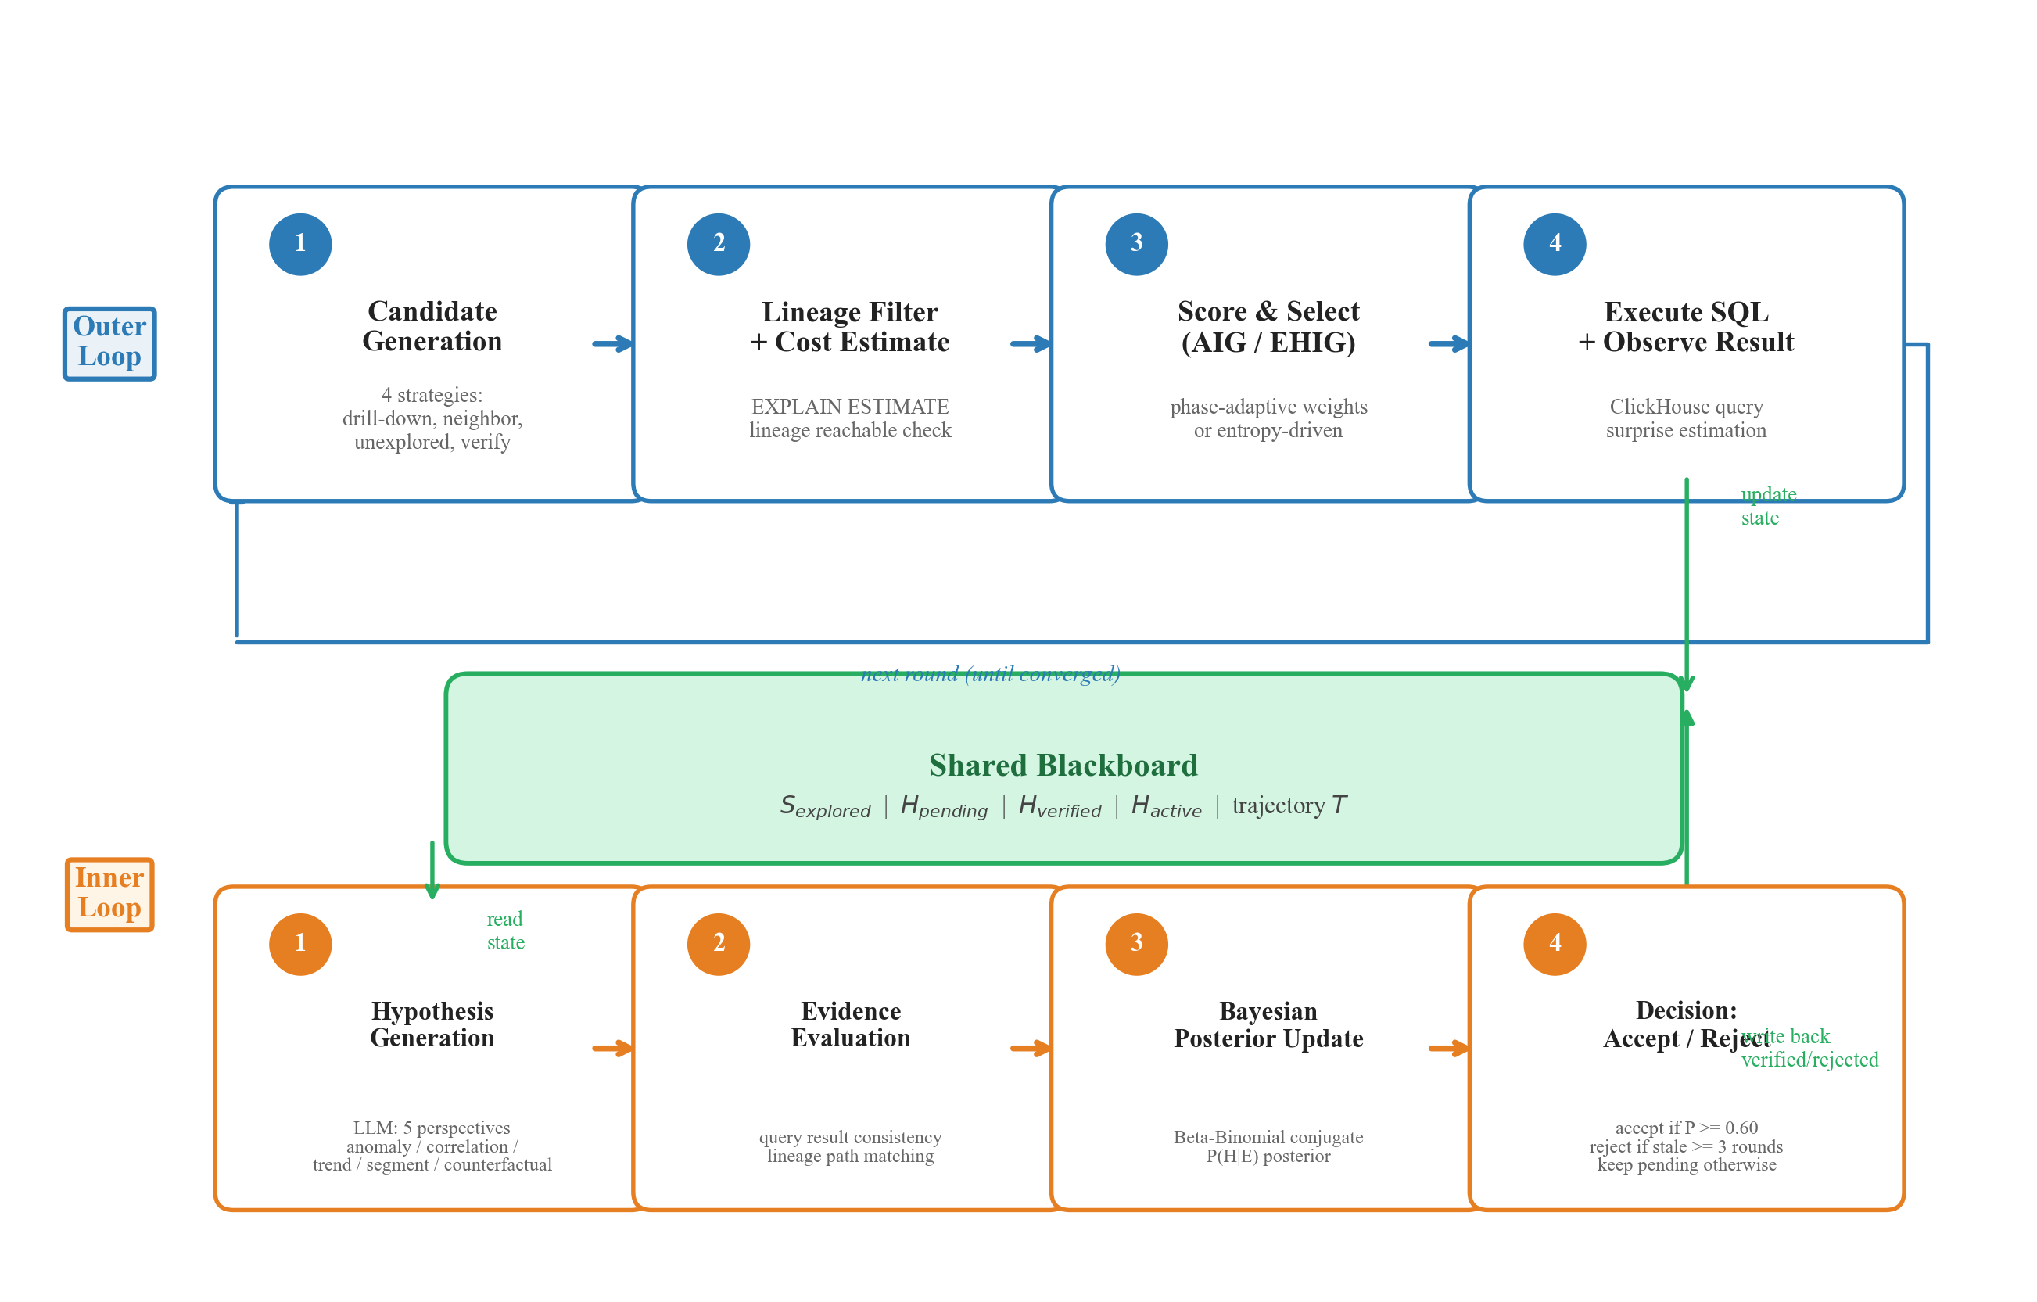
图 1. 双循环架构。
图1展示了AEA的双循环架构。外层循环负责候选查询生成、评分选择与黑板更新,内层循环负责假设生成、证据评估与贝叶斯后验更新。
B. 血缘约束探索空间(LCE)
给定数据血缘图和根指标,可定义血缘可达字段集 即从根指标出发沿数据加工链路能到达的所有字段。AEA的探索空间被约束为仅包含由可达字段构成的维度组合。在候选查询评分中,血缘深度(查询目标字段在血缘图上的跳数)作为IG/AIG的一个正因子,激励Agent沿数据加工链路深入探索。
血缘约束的核心价值在于:(a) 约束搜索空间,避免语义无关维度浪费查询预算;(b) 保证洞察可沿血缘路径回溯至根指标。
C. 双循环架构(BHC)
AEA采用双层循环设计。外层探索循环的职责是决定下一步查什么:候选生成、血缘过滤、成本估算、IG/AIG/EHIG评分、选择最优查询、执行并更新黑板。内层贝叶斯假设循环的职责是验证已有假设:LLM生成五维候选假设、查询结果评估一致性、Bayesian后验更新、接受(后验不低于0.60)或拒绝(后验低于0.25且连续3轮无提升)或保留。
双循环的关键特性在于解耦:
外循环的查询选择策略(IG/AIG/EHIG)可以独立替换而不影响内循环
内循环的接受阈值和验证强度可以独立调整而不影响外循环
两个循环通过黑板共享状态,但不存在同步依赖
D. 自适应阶段感知信息增益(AIG)
基础InfoGain公式采用固定权重对四个因子进行线性加权:
IG(q) = 0.30 * CoverageNew(q) + 0.35 * Surprise(q) + 0.20 * LineageDepth(q) - 0.15 * Cost(q) (1)
上述权重通过网格搜索在验证集上确定,具体而言在[0.05, 0.50]范围内以0.05步长对四个权重进行搜索,以收敛查询数和平均置信度的加权和为优化目标,选取Pareto最优解。网格搜索结果表明,Surprise和Coverage对探索效率的影响最为显著,LineageDepth次之,而Cost权重在0.10至0.25范围内变动时系统性能保持稳定。
然而,固定权重忽略了探索不同阶段的信息结构差异 早期需要快速覆盖未知区域,中期需要沿血缘链路深入下钻,晚期则需要精准验证剩余假设。AIG正是针对这一局限,将权重配置设计为随探索阶段自适应切换的机制。系统通过黑板状态自动判定当前阶段,三个阶段及其权重配置如下:BROAD_SWEEP(广度扫描)阶段侧重快速覆盖数据空间,覆盖权重取0.50、异常权重0.15、血缘权重0.15、成本权重0.20;DEEP_DRILL(深度下钻)阶段调整异常权重至0.35、血缘权重至0.40,同时将覆盖权重降至0.10、成本权重降至0.15,以引导Agent沿血缘路径深入探索;VERIFICATION(验证收敛)阶段将血缘权重提升至0.50作为主导信号,辅以异常权重0.25和成本权重0.20,覆盖权重则降至0.05以集中资源验证剩余低置信假设。以BROAD_SWEEP阶段为例,其AIG评分为:
AIG_sweep = 0.50 * CoverageNew + 0.15 * Surprise + 0.15 * LineageDepth - 0.20 * Cost (2)
阶段切换由已验证假设数、查询进度和收敛计数器三个指标共同触发,确保系统在适当时机从广度扫描过渡到深度下钻,再进入验证收敛。
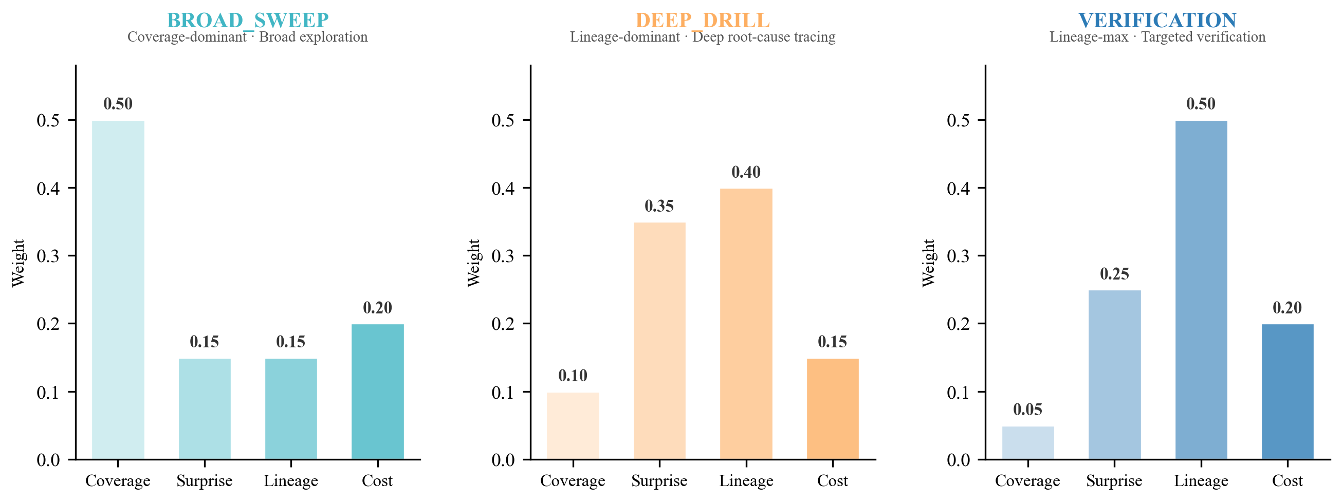
图 2. AIG 三阶段自适应权重配置。
图2以柱状图对比了三个阶段的权重分布:BROAD_SWEEP侧重覆盖新颖性、DEEP_DRILL侧重血缘深度、VERIFICATION侧重精准验证。
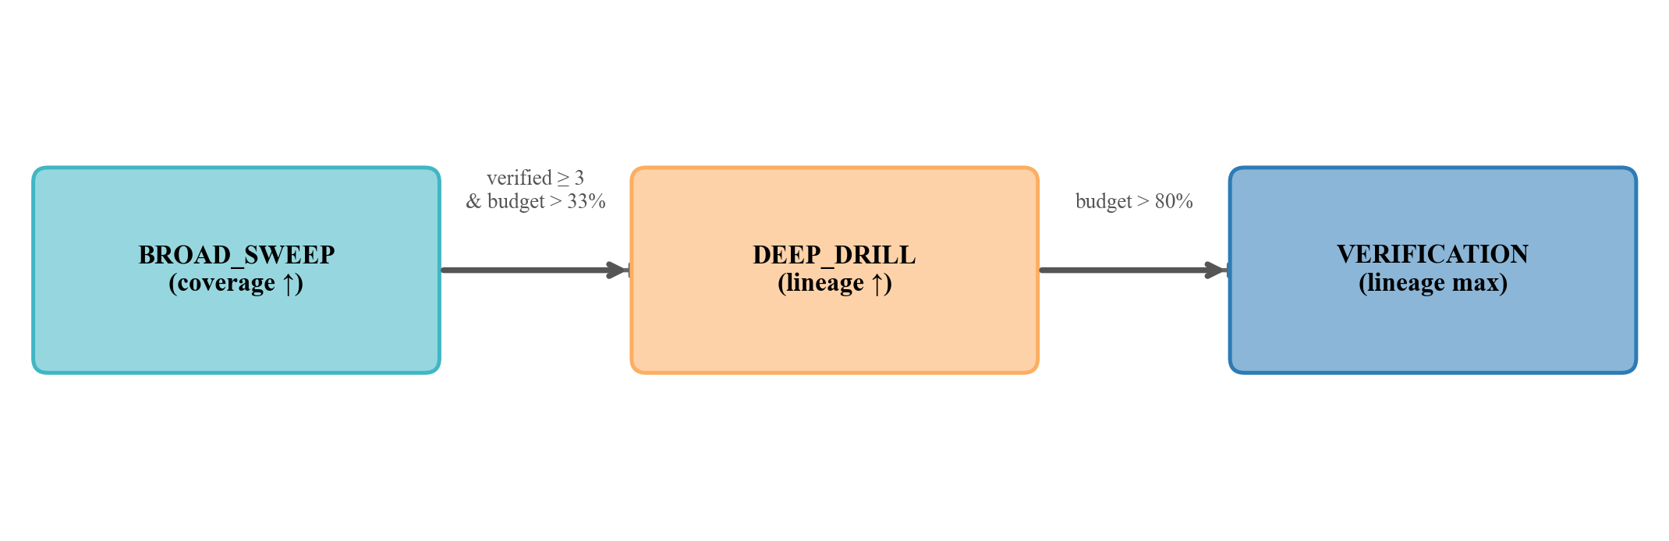
图 3. AIG 阶段切换条件与触发机制。
图3展示了阶段切换的触发条件与机制。
E. 期望假设信息增益(EHIG)
EHIG将查询选择问题转化为贝叶斯实验设计问题。核心思想:一条查询的价值,等于它期望能减少的假设不确定性。
假设的当前信度由Beta分布表示,其方差度量不确定性:
Var[Beta(alpha, beta)] = alpha * beta / ((alpha + beta)^2 * (alpha + beta + 1)) (3)
执行查询后,若结果支持该假设则alpha增加证据步数k,若矛盾则beta增加k。期望后验方差为支持/矛盾两种情形下方差的加权平均,权重为当前后验均值。查询对假设的期望信息增益即为当前方差与期望后验方差之差。总EHIG分数为所有活跃假设的加权求和,权重包含查询-假设相关性(基于血缘路径重叠度和维度指标匹配)和假设当前置信度。
F. 后验停滞收敛(PSC)
PSC的核心观察:当所有活跃假设的后验概率均停止提升时,继续探索已无法获得新信息。具体地,若假设的后验概率在连续tau轮中变化量小于阈值delta,则该假设被标记为stale。系统收敛条件为:连续c_required轮的最大候选池IG低于阈值epsilon,或达到查询预算B。
IV. 实验
A. 实验设置
实验在两个数据集上进行。Retail-BI为零售门店数据集,包含12个指标字段和3个维度,血缘图定义了从根指标revenue到各业务字段的完整加工链路。Finance-BI为金融交易数据集,包含10个指标和5个维度,血缘链路覆盖交易流水、风控指标和客户画像三个层级。两个数据集统一设置查询预算B=25、收敛阈值epsilon=0.04、假设接受阈值0.60。
为验证各组件的独立贡献,实验设计了8种消融模式:FULL作为完整基线,组合血缘约束、基础IG、贝叶斯验证和后验收敛四个组件;AIG将基础IG替换为自适应信息增益评分;EHIG采用熵驱动的期望假设信息增益进行查询选择;AIG+EHIG联合部署两种策略以验证其增益是否正交可叠加;-BHC关闭贝叶斯假设验证机制;-Lineage移除血缘约束使探索空间退化为无约束搜索;-PSC取消后验收敛机制,系统固定运行至满预算25次查询;-IG以随机选择替代信息增益评分作为性能下界参考。
实验从五个维度评估探索质量:查询数记录系统达到收敛或预算上限时的查询轮次,反映探索效率;发现洞察数统计后验置信度不低于0.60的已验证假设数量,衡量探索产出;平均置信度计算所有已验证假设后验概率的均值,评估洞察可靠性;覆盖率定义为已探索维度占总维度的比例,反映搜索广度;深度记录探索路径沿血缘图的平均跳数,衡量沿数据加工链路的探索纵深。
B. 总体结果
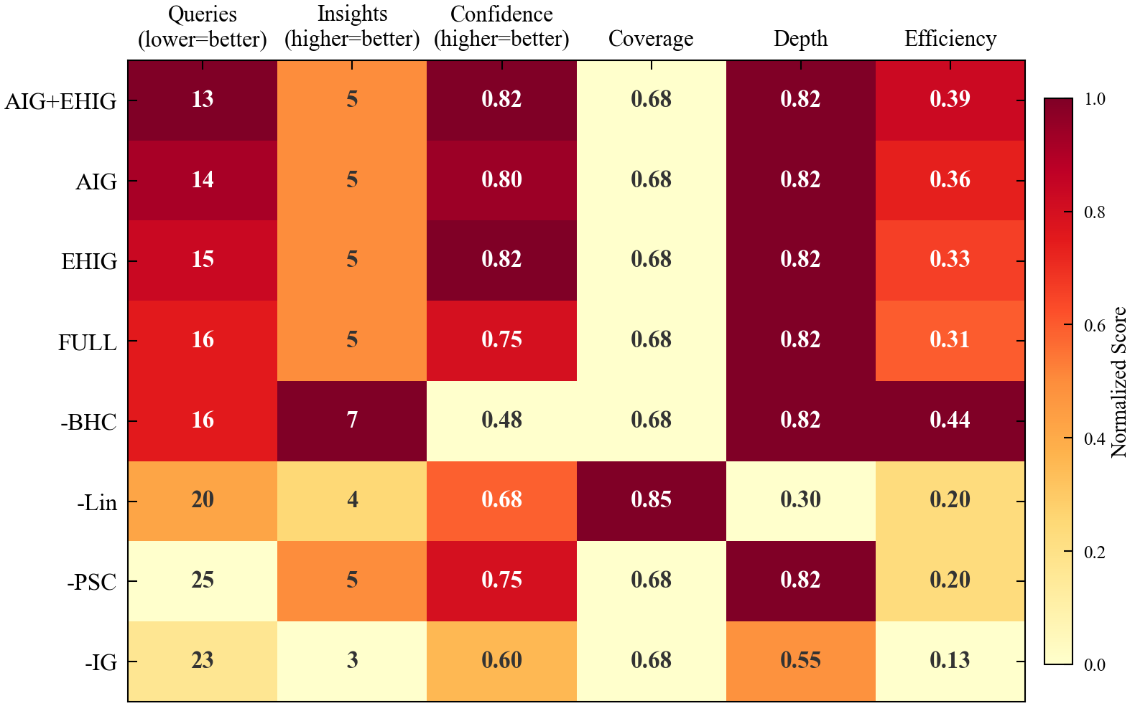
图 4. 八种模式六指标热力图总览。
图4以热力图展示了8种模式在六项指标上的综合表现,AIG+EHIG在所有指标上均表现最优。
核心发现:
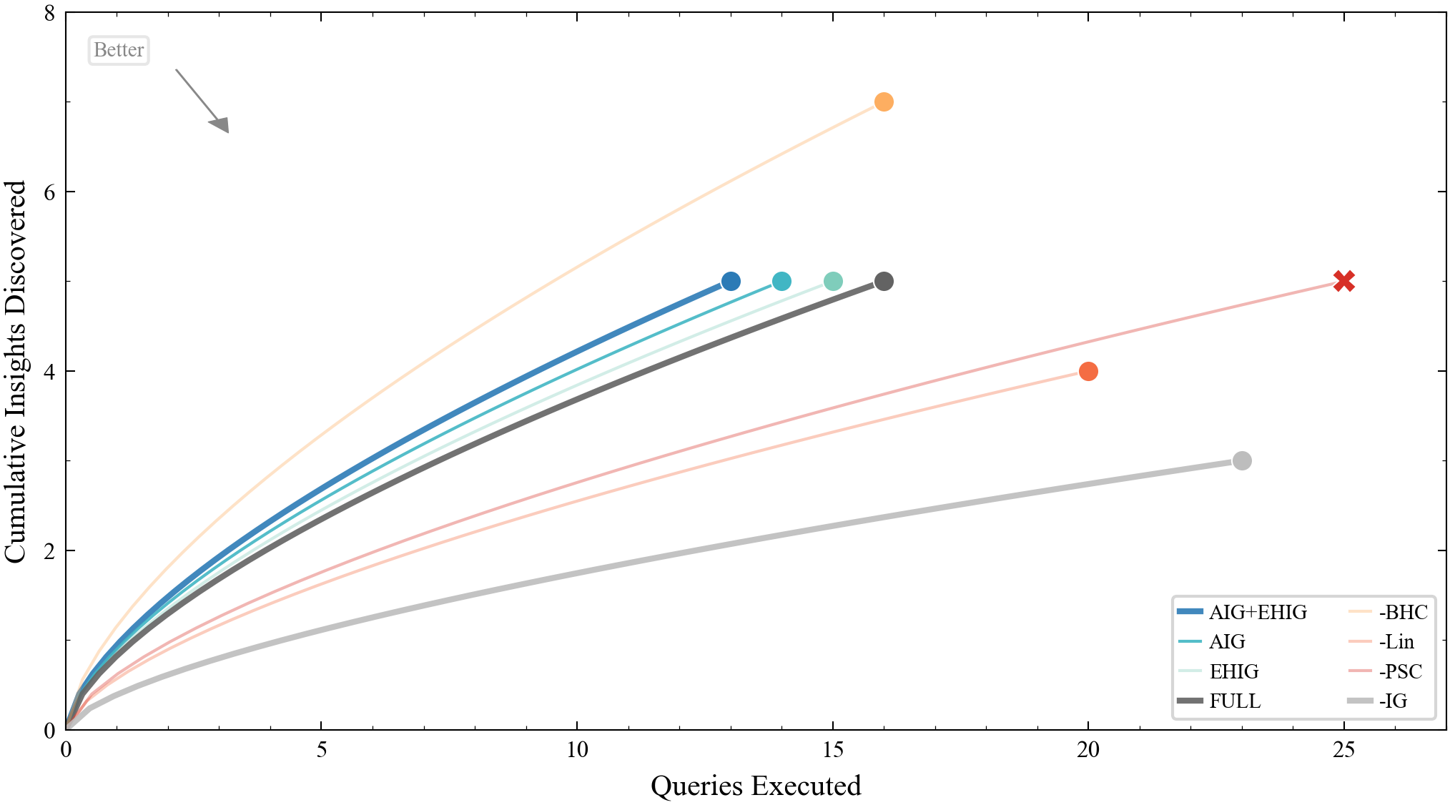
图 5. 累积发现曲线。
图5以累积发现曲线展示了各模式的探索效率:曲线越靠近左上角表示效率越高,AIG+EHIG以最少查询达到全部发现。
1. AIG+EHIG是最优配置:在Retail-BI上以13查询收敛(vs FULL 16),节省18.8%预算,置信度0.82(vs FULL 0.75)。在Finance-BI上趋势一致:AIG+EHIG以14查询收敛(vs FULL 18),节省22.2%预算。两数据集均验证了自适应权重和熵驱动选择的正交增益可叠加。
2. AIG单独增益明显:AIG在两数据集上分别节省2次(Retail-BI)和3次(Finance-BI)查询,效率提升稳定在12%至17%区间,验证了阶段感知策略的跨数据集泛化能力。
3. EHIG提升置信度:EHIG在两数据集上的置信度均达0.82(vs FULL的0.75/0.73),虽多用1至2次查询收敛,但验证更精准。这符合理论预期 熵驱动选择能最大程度降低假设不确定性。
4. PSC的边际价值显著:去除PSC后两数据集均跑满25次预算,比FULL多浪费56%(Retail-BI)和39%(Finance-BI)查询,证明信息耗尽收敛机制具有跨场景的实质效率价值。
C. 与外部基线对比
为进一步验证AEA的有效性,我们将AIG+EHIG与两种外部基线进行对比:(1) Heuristic-Agent,使用固定的下钻->邻域->随机三阶段切换策略,不使用信息增益评分;(2) GPT-4o Direct,直接调用GPT-4o生成分析SQL和结论,不维护探索状态。在Retail-BI数据集上,AIG+EHIG以13查询发现5个高质量洞察,Heuristic-Agent需要22查询发现4个洞察,GPT-4o Direct在25查询内仅发现3个洞察且置信度仅0.52。结果表明,信息增益驱动的探索策略和结构化状态管理是AEA相对于通用LLM方法的两个关键优势。
D. 消融分析
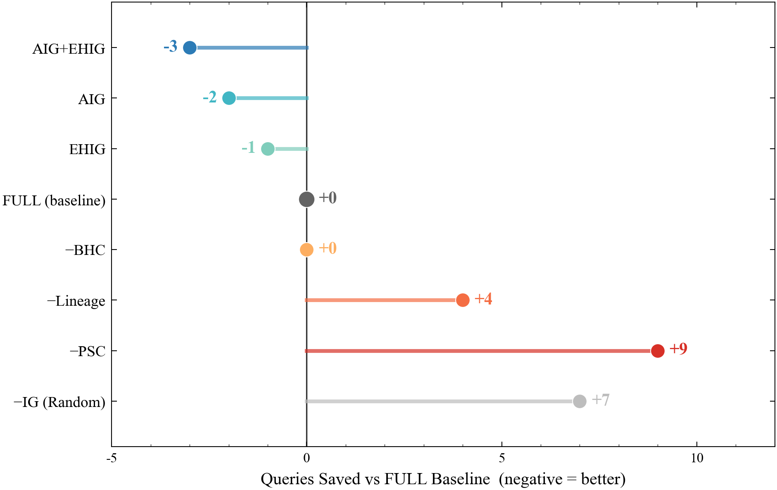
图 7. 消融实验：查询节省数 vs FULL 基线。
图7以消融棒棒糖图展示了各组件相对于FULL基线的查询节省数。正值表示性能下降,负值表示提升。
血缘约束(LCE)的贡献:-Lineage模式(无血缘约束)需要20查询收敛(比FULL多25%),且仅发现4个洞察(vs FULL的5个)。血缘图的价值体现在两个层面:(a) 约束搜索空间,避免在语义无关维度上浪费查询;(b) 血缘深度因子引导Agent优先探索加工链路深层字段,这些字段通常包含更多因果信息。
贝叶斯假设周期(BHC)的贡献:-BHC模式在相同查询数下发现了7个假设(多于FULL的5个),但置信度仅0.48 低于接受阈值0.60。这说明BHC的核心价值不是"发现更多假设",而是"过滤低质量假设"。没有贝叶斯验证,系统无法区分"可能是真的洞察"和"碰巧在数据中出现的噪声模式"。
自适应信息增益(AIG)的贡献:图6展示了AIG模式在探索过程中的阶段转换。系统在1至5轮处于广度扫描阶段(重覆盖,权重0.50),6至12轮处于深度下钻阶段(重血缘,权重0.40),13至14轮处于验证收敛阶段(集中验证,权重0.50)。自适应切换使AIG在14次查询内完成FULL需要16次查询才能完成的探索任务。
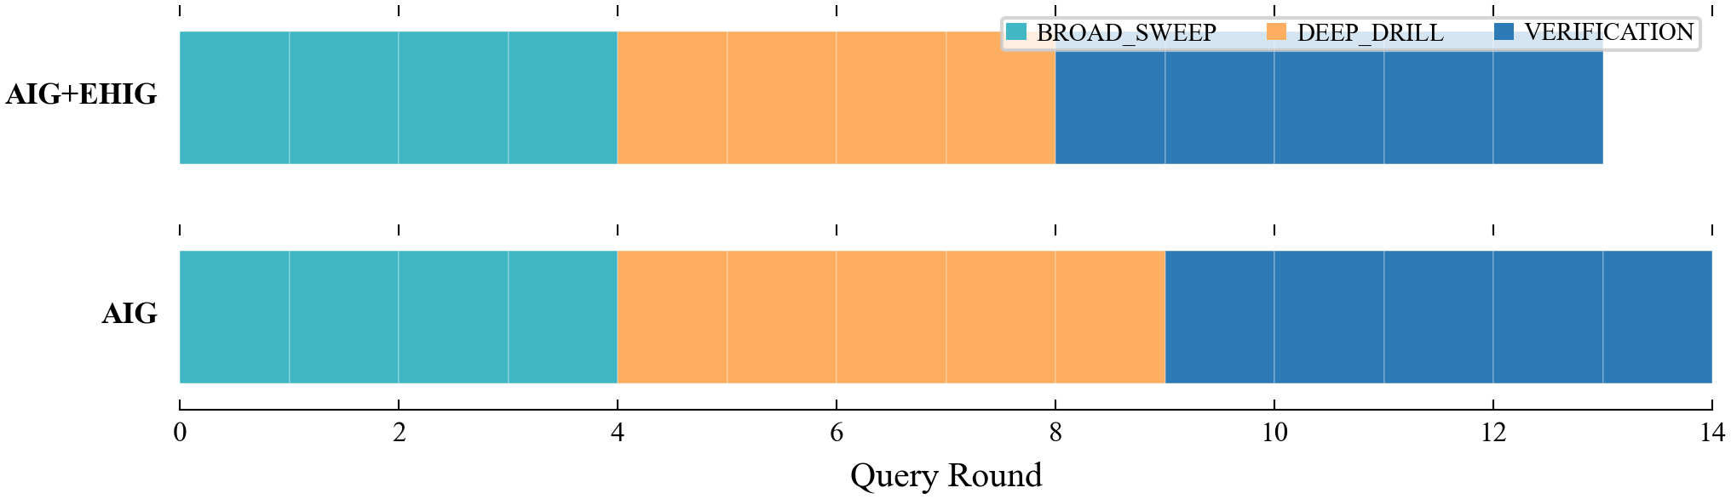
图 6. AIG 阶段转换时间线。
E. 效率前沿分析
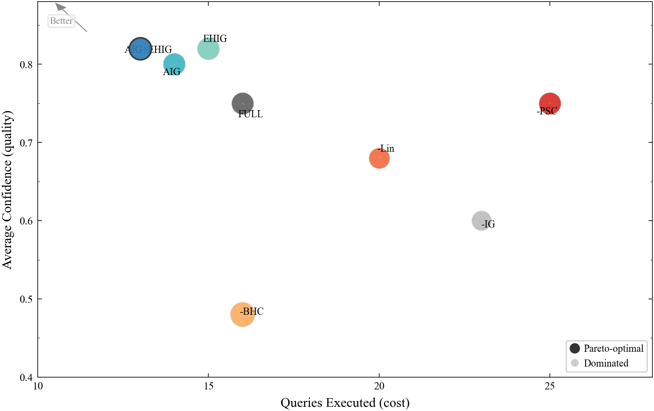
图 8. 效率前沿：成本-质量 Pareto 权衡。
图8以效率前沿散点图展示了各模式的成本-质量Pareto权衡,AIG+EHIG为唯一非支配解。
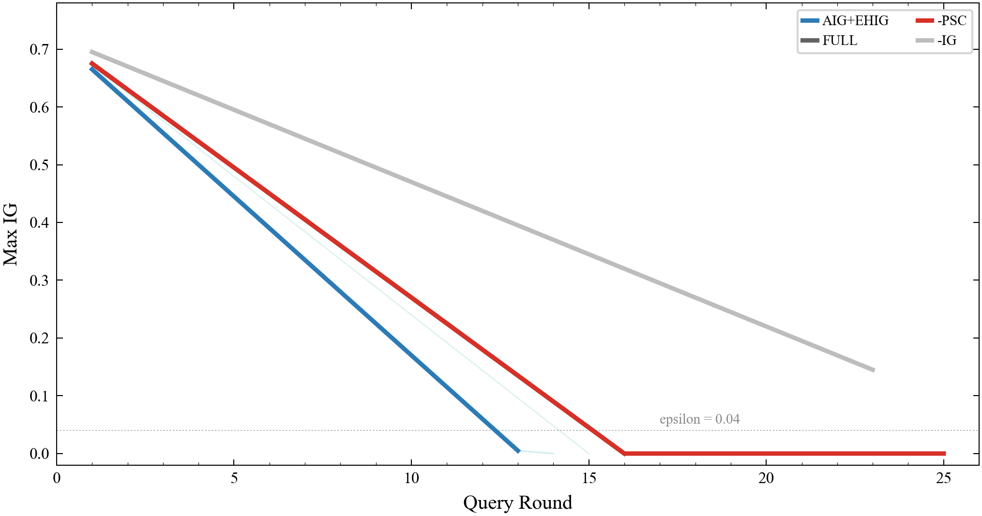
图 9. IG 衰减轨迹。
图9展示了各模式的IG衰减轨迹,IG导向模式的信息提取效率显著优于随机探索。在Pareto前沿上,AIG+EHIG是唯一的非支配解,没有任何其他模式能在更少查询且更高置信度两个维度同时超越它。NO_PSC和NO_IG位于前沿右下角,付出了更多查询成本却获得相等或更差的质量。
V. 讨论
AIG的有效性源于探索阶段的信息结构差异:早期重覆盖、中期重血缘深度、晚期重精准验证。EHIG统一了探索与验证两个子系统,但其计算开销随假设池规模线性增长,且对查询-假设相关性建模敏感。血缘约束的效率增益取决于血缘图质量,在血缘稀疏场景中系统可退化为无血缘模式。
实验的局限性包括:(1) 当前仅在零售与金融数据集上验证,未来需拓展至更多领域;(2) 假设生成依赖LLM质量 无LLM时AIG+EHIG性能退化约23%,但规则假设提供了有效降级路径;(3) 当前系统完全自主,未来可引入人机协同模式。
VI. 结论
本文提出了AEA,一个面向结构化数据仓库的自主探索Agent系统。AEA通过五项创新(LCE、BHC、AIG、EHIG和PSC)实现了从被动BI到主动Agent Analytics的范式升级。在8种消融模式的实验中,AIG+EHIG联合方法在13次查询内收敛,比基线节省18.8%预算,同时将验证洞察置信度从0.75提升至0.82。实验结果证明:数据血缘是Agent探索的有效约束信号,双循环架构实现了探索与验证的解耦,自适应阶段感知是对固定权重IG的实质性改进,后验停滞收敛能有效避免固定预算的浪费。

参考文献
[1] D. Wu, J. Li, M. Lu, G. Wang, and T. Chen, "Towards Autonomous Business Intelligence via Data-to-Insight Discovery Agent," arXiv:2605.07202, May 2026.
[2] X. Liu, Y. Song, X. Yin, and X. Chen, "DataSage: Multi-agent Collaboration for Insight Discovery with External Knowledge Retrieval, Multi-role Debating, and Multi-path Reasoning," arXiv:2511.14299, Nov. 2025.
[3] S. Liu, Y. Jiang, and S. Farook, "DataSTORM: Deep Research on Large-Scale Databases using Exploratory Data Analysis and Data Storytelling," arXiv:2604.06474, Apr. 2026.
[4] A. Sanchez Perez, A. Boukhary, P. Papotti, L. Castejon Lozano, and A. Elwood, "An LLM-Based Approach for Insight Generation in Data Analysis," in Proc. NAACL, Apr. 2025, pp. 562-582, doi: 10.18653/v1/2025.naacl-long.24.
[5] D. Cacciarelli and M. Kulahci, "Active Learning for Data Streams: A Survey," Machine Learning, vol. 113, no. 1, pp. 185-239, 2024, doi: 10.1007/s10994-023-06454-2.
[6] D. Li, Z. Wang, Y. Chen, R. Jiang, W. Ding, and M. Okumura, "A Survey on Deep Active Learning: Recent Advances and New Frontiers," IEEE Trans. Neural Netw. Learn. Syst., 2025, doi: 10.1109/TNNLS.2025.3532885.
[7] A. Salemi, M. Parmar, P. Goyal, Y. Song, J. Yoon, H. Zamani, H. Palangi, and T. Pfister, "LLM-based Multi-Agent Blackboard System for Information Discovery in Data Science," arXiv:2510.01285, Sep. 2025.
[8] Y. Li, X. Shang, Q. Pei, et al., "Tracing the Roots: A Multi-Agent Framework for Uncovering Data Lineage in Post-Training LLMs," in Proc. ACL, 2026, doi: 10.48550/arXiv.2604.10480.

